《高级网页设计I》
网页元素设计 项目报告
学 号：24001011012 姓 名：陈卓然
班级 | 计科24010班
项目选题名称 | 大学生实习就业网站（对照网站：实习僧 www.shixiseng.com）

实施过程
- 项目需求与实现
1.项目选题：大学生实习就业网站，对照网站为实习僧（www.shixiseng.com）。根据实习僧首页的真实页面结构与内容，使用 HTML 和 CSS 完成相同视觉效果的网页元素设计，页面包含：顶部导航栏（实习僧logo、城市切换、首页/校招/实习僧TV/实习僧教育/职位百科菜单、「同学」App入口）、首屏（简历直达推广卡+全部分类侧栏、搜索区、Banner、推广小卡片）、专项治理公告与平台资质条、热门标签、热门企业logo墙、活动推广卡片、tab切换+职位列表（热门/最新/推荐职位、实习/校招复选框、荐字角标与HOT徽标，15个真实岗位）、页脚等静态网页元素。2.选取的三个典型部分：网页元素一为顶部导航栏（导航）；网页元素二为热门企业logo墙（上图下文）；网页元素三为tab切换+热门职位列表（列表）。其中首屏Banner与活动卡片包含插画图片，网页元素二、三包含企业logo图标（图片代替），满足“至少两处要有图片或图表”的要求。3.实现方法：布局全部使用flex与grid实现，未使用float，未使用table；编写了全局公共CSS（reset样式、:root变量、公共容器与公共搜索框类），样式全部使用class选择器，未使用id选择器，未使用JavaScript交互效果，类名以姓名缩写czr-作为前缀，代码注释中包含姓名与学号。4.素材说明：页面中的Banner图与活动插画由AI图片生成工具生成，企业logo以品牌色文字色块代替；职位、公司与分类信息均参照实习僧首页真实内容整理（如爱奇艺、小米、网易、DHL、欧莱雅、滴滴、中金、字节跳动等）。5.文件结构：index.html（页面结构）、css/style.css（全局公共CSS+各元素CSS）、images/（图片素材）。
网页元素1原图:
网页元素1实现图：

网页元素2原图:
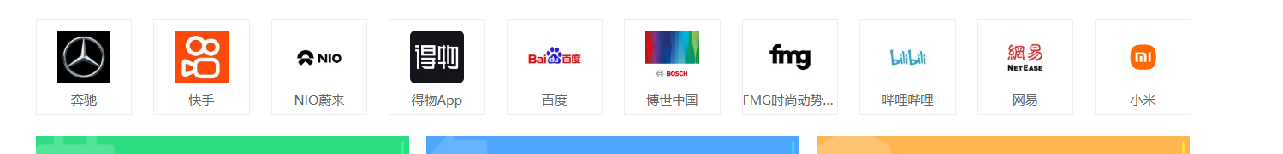
网页元素2实现图：
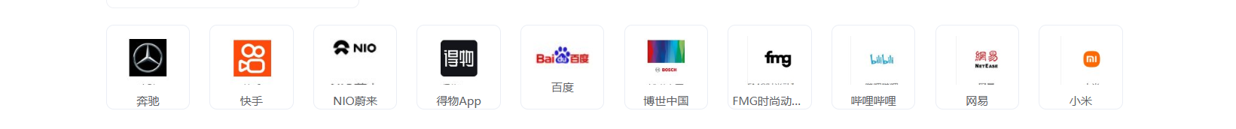

网页元素3原图:
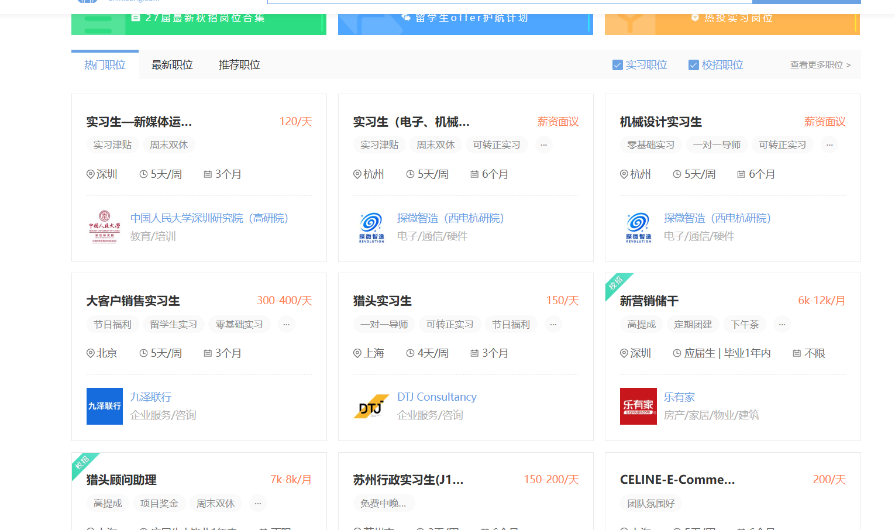
网页元素3实现图：
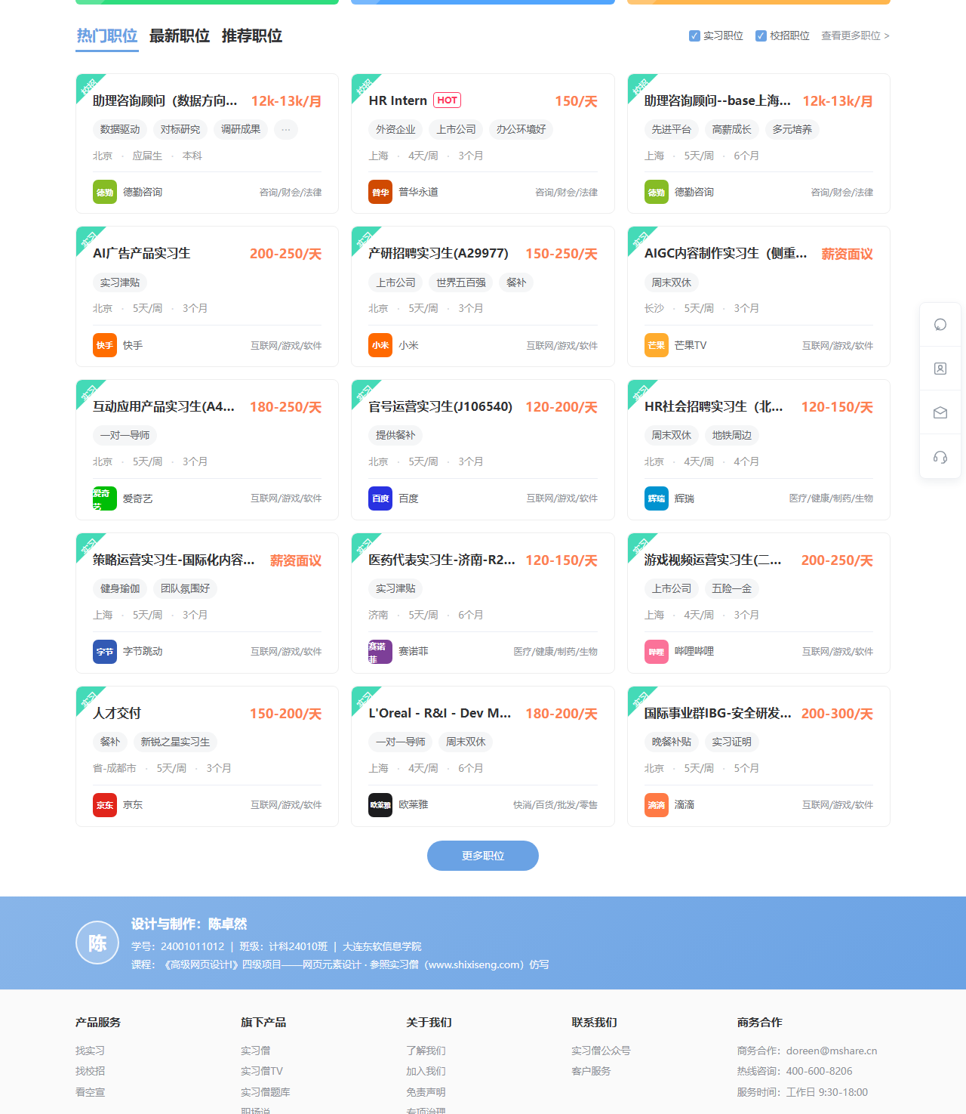

- 项目代码
网页元素1核心代码：
HTML（导航栏结构）：
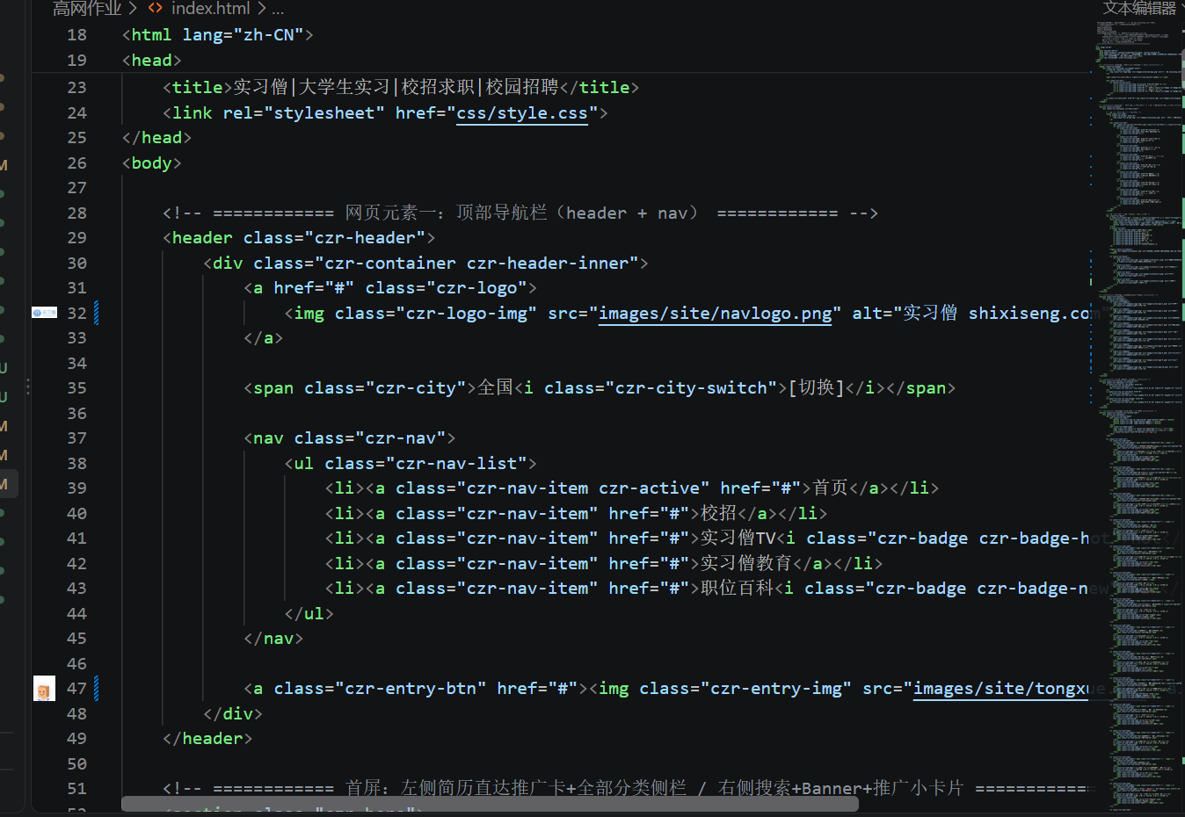
CSS（导航栏布局，flex）：
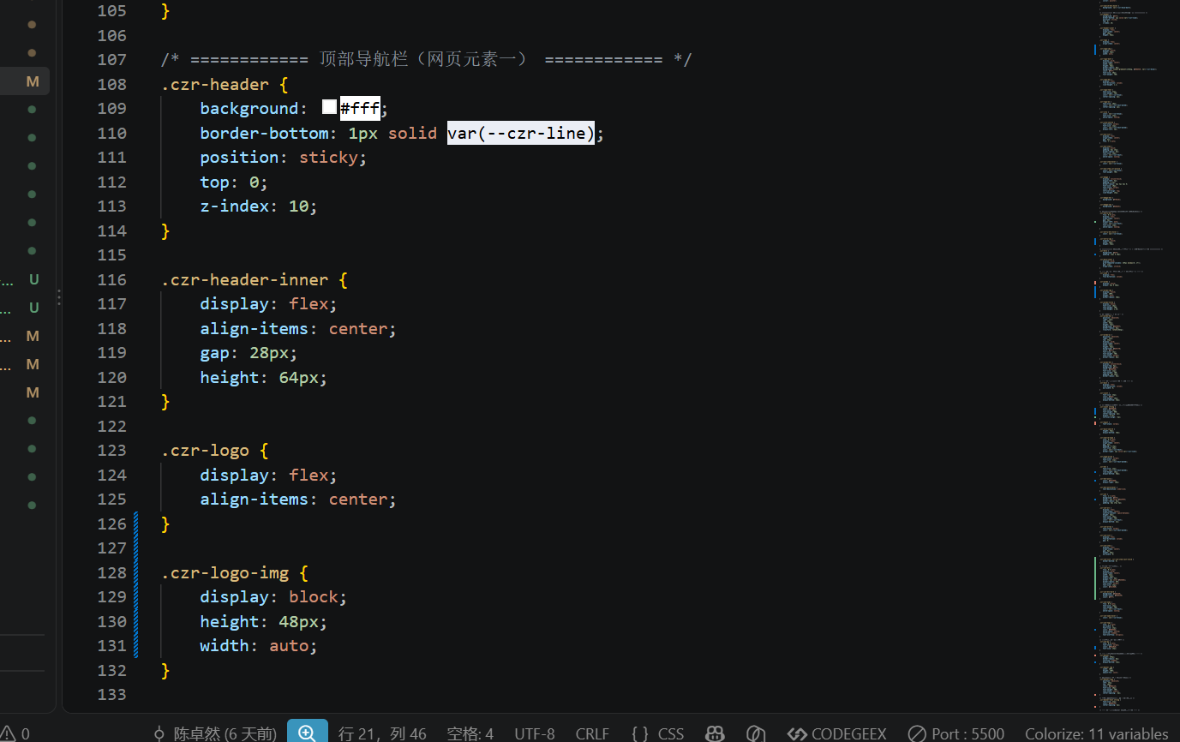
网页元素2核心代码：
HTML（热门企业logo墙，上图下文结构）：
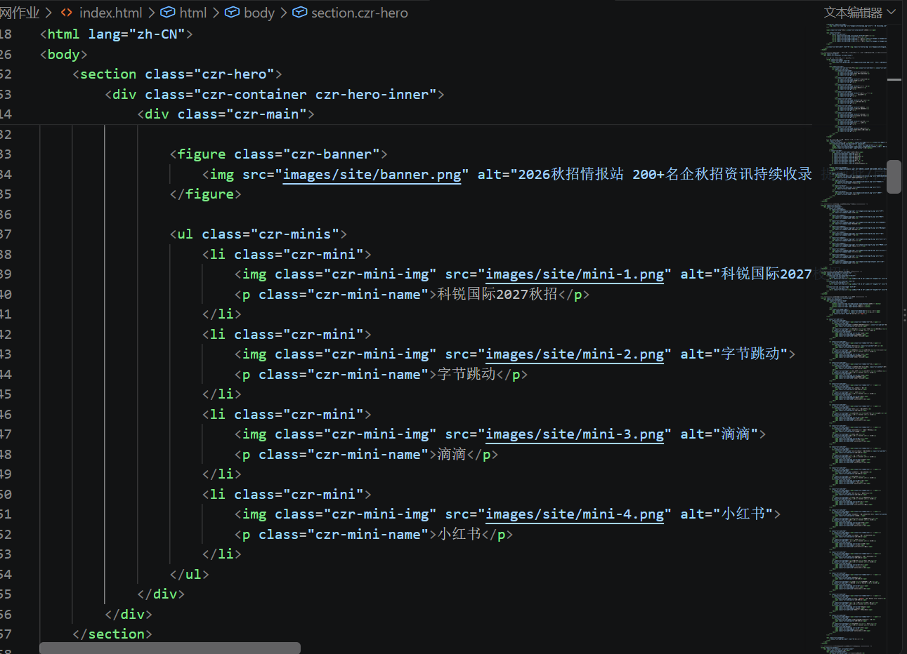
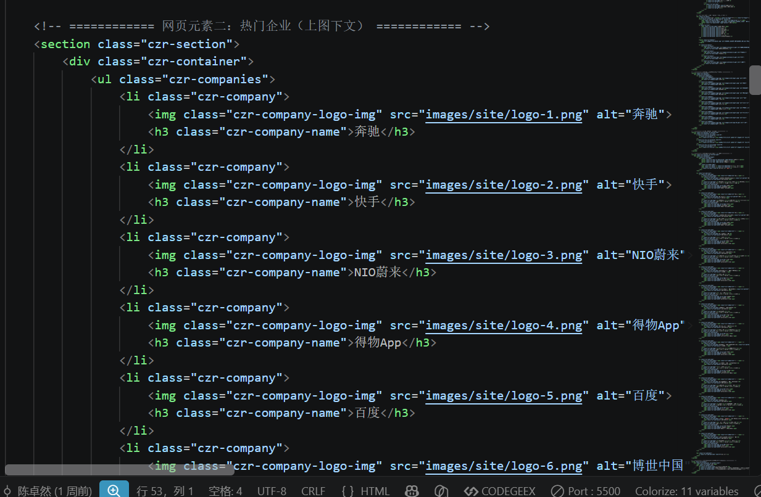
CSS（热门企业logo墙布局，grid）：
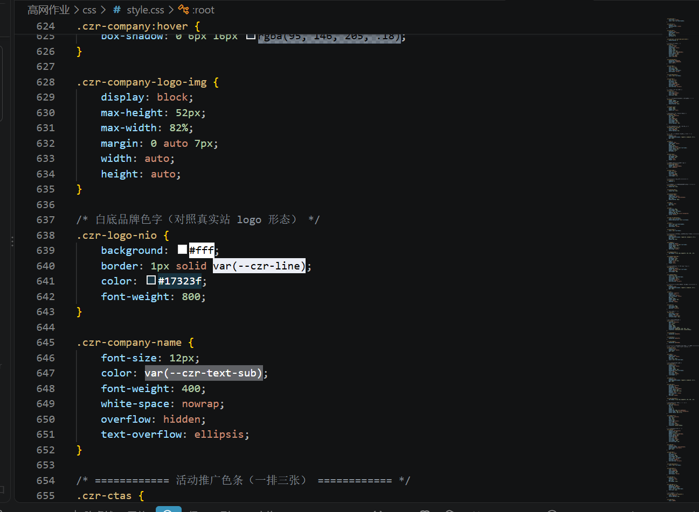
网页元素3核心代码：
HTML（tab 切换 + 职位列表结构）：
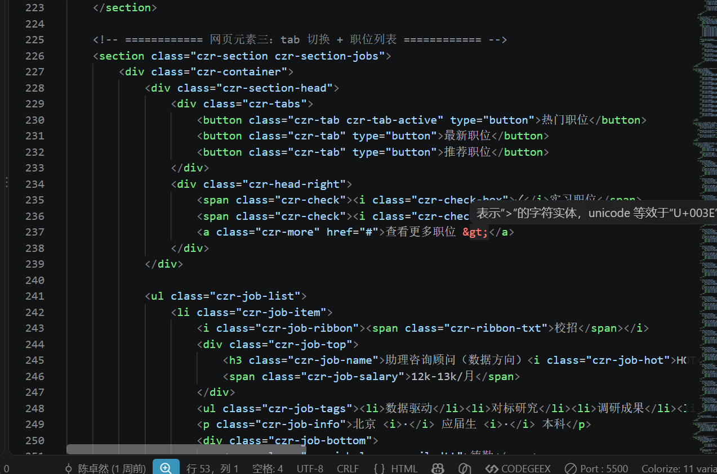
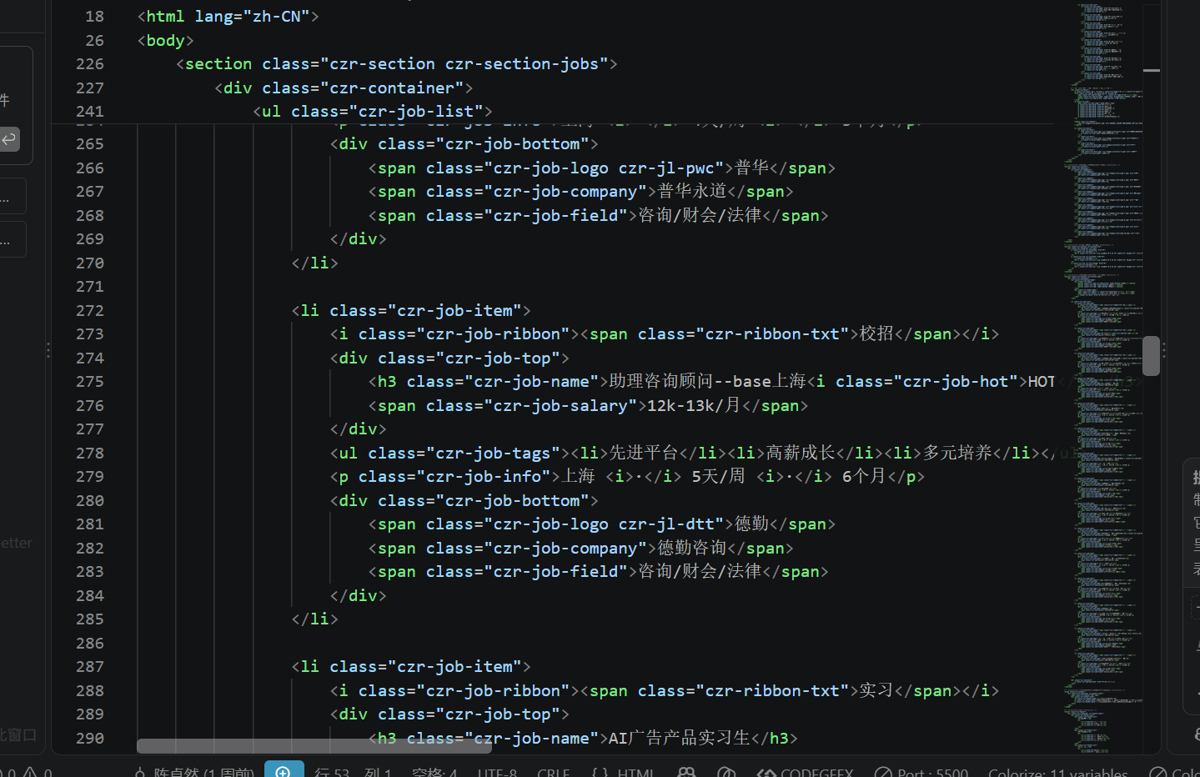
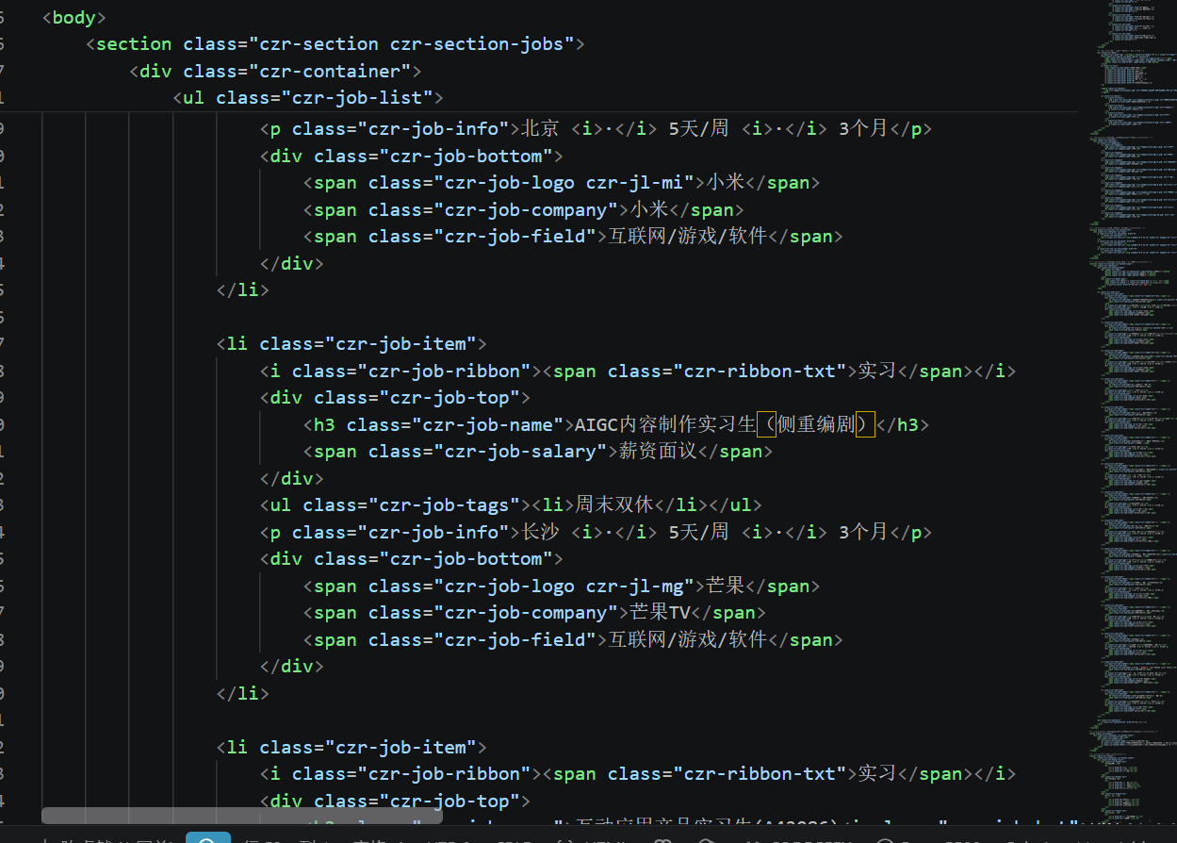
CSS（tab 与职位列表布局）：
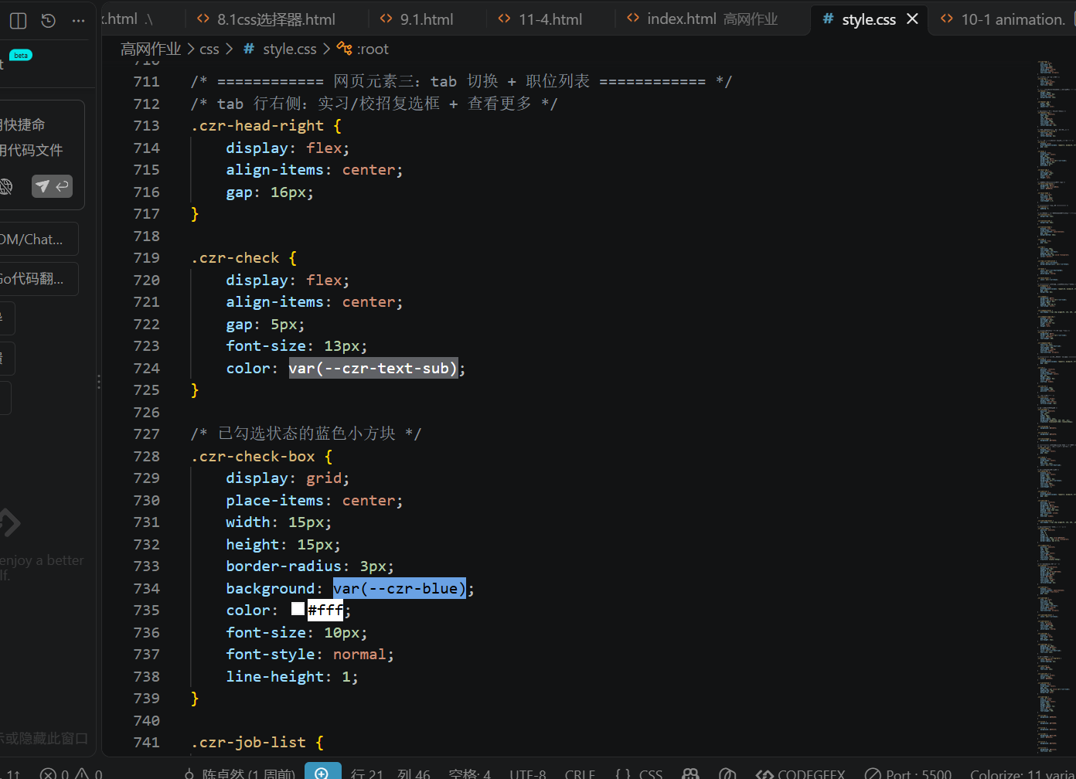
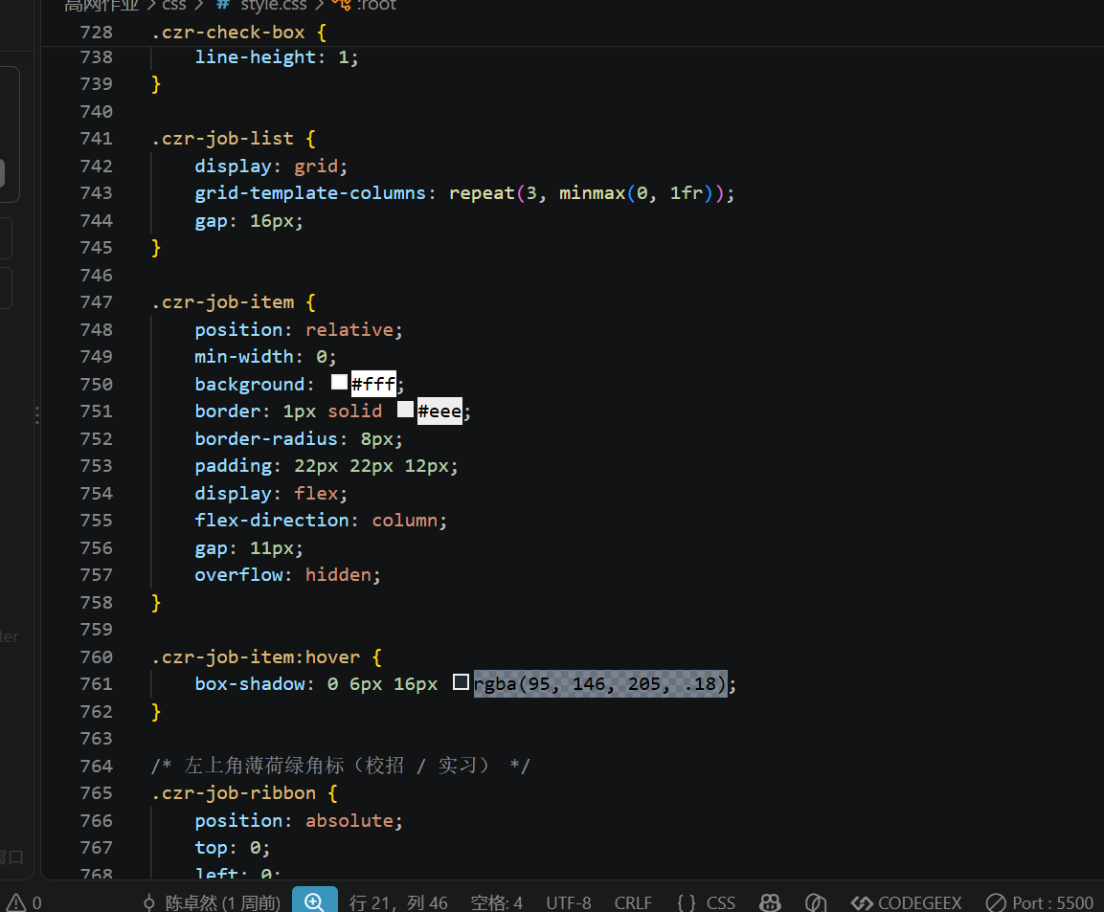
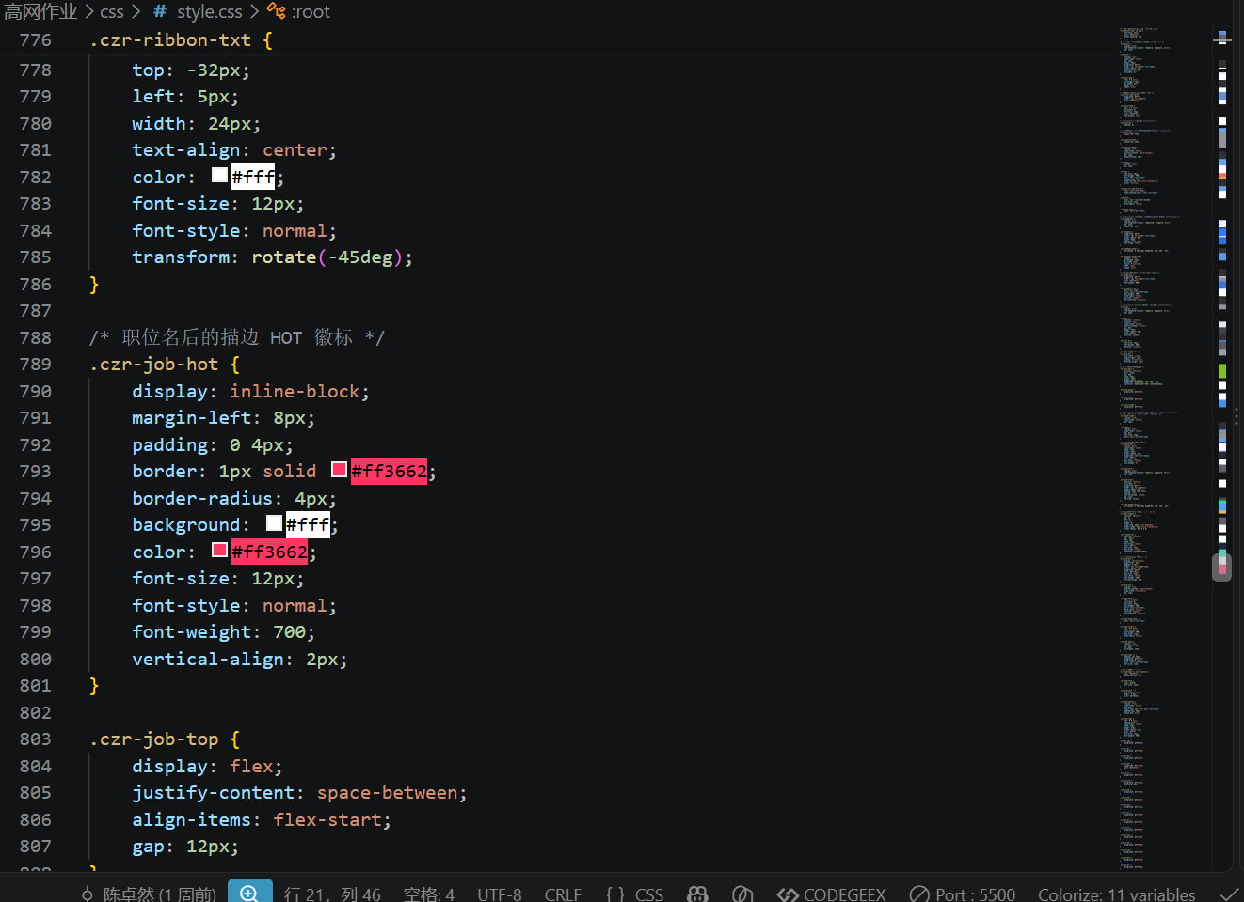
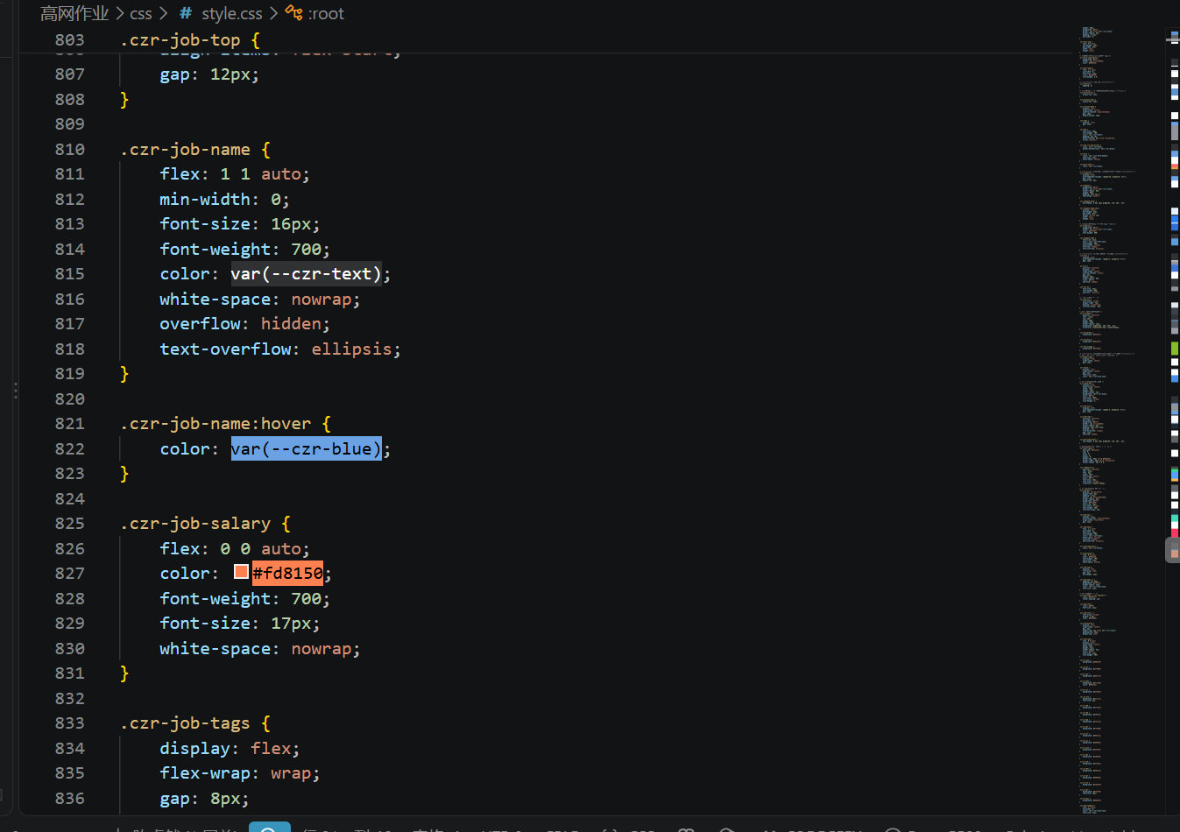

测试与发布
使用 Chrome 浏览器对页面分别在 1280px（PC）、820px（平板）、375px（手机）三种视口宽度下进行测试：三种视口下布局均正常自适应，无错位、无横向滚动条；首屏两栏结构在窄视口下自动换行、推广小卡片由4列降为2列、热门企业logo墙由10列经媒体查询降为5列和3列、职位卡片由3列降为2列和1列、导航菜单在窄视口下自动换行。HTML 使用语义化标签（header、nav、section、ul、li、figure、footer），在 Chrome 与 Edge 中渲染效果一致。
网页元素一测试图：
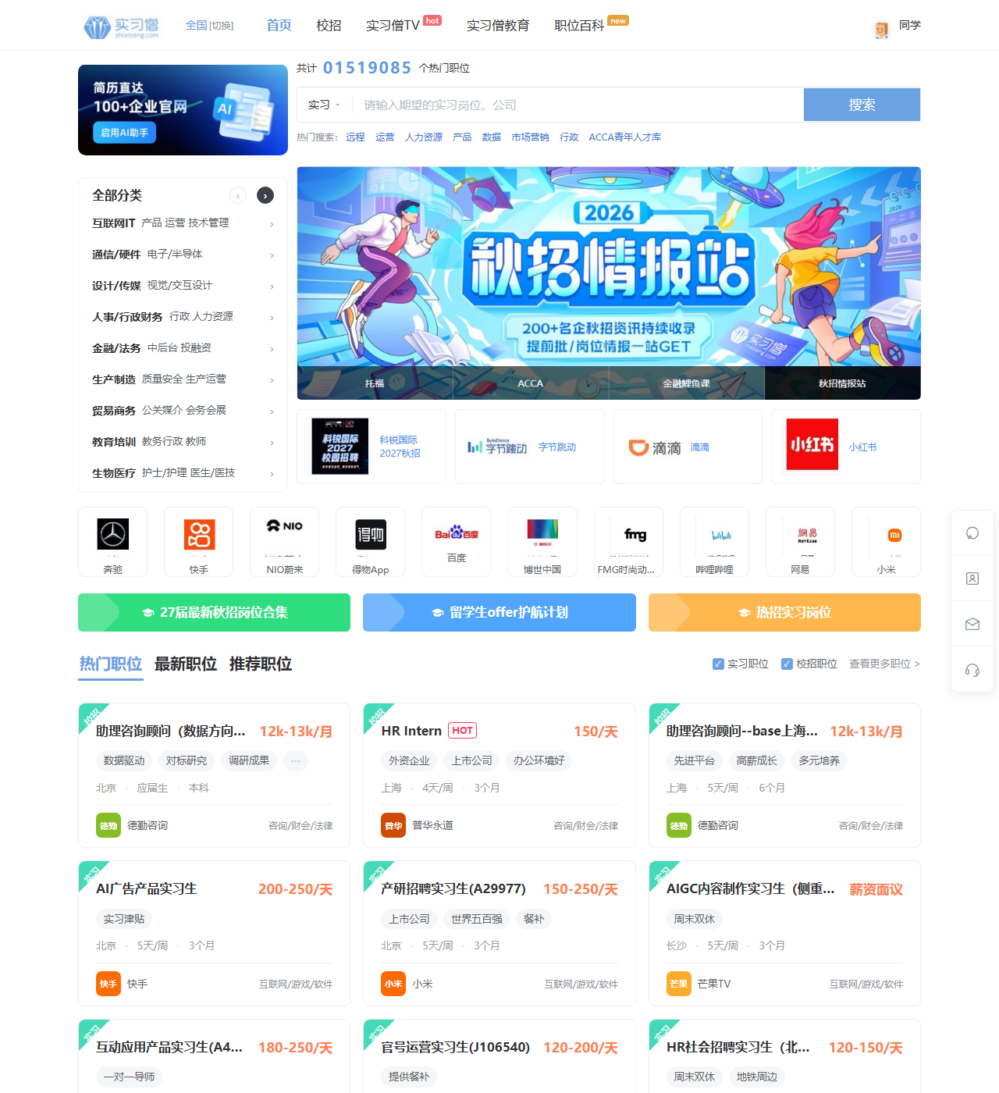
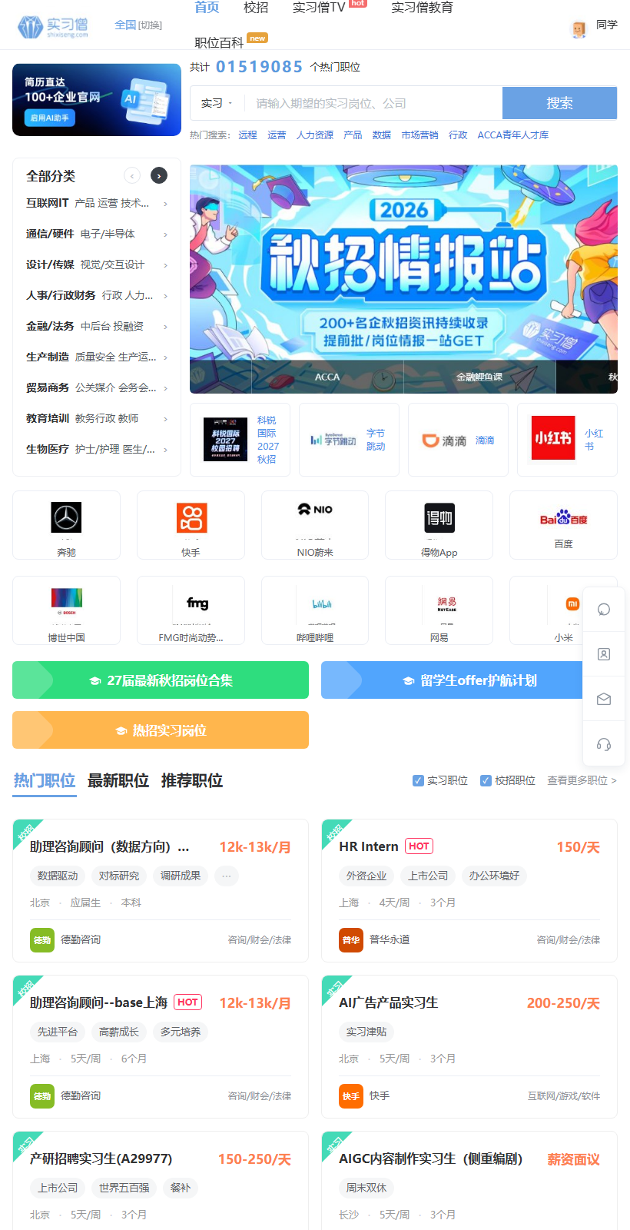


项目总结
通过本次四级项目，我完整地练习了从设计图测量、HTML语义化结构搭建到CSS布局实现的全过程。收获主要有三点：一是加深了对flex弹性布局与grid网格布局的理解，用justify-content、gap、grid-template-columns等属性就能很方便地实现导航、卡片和列表的排版，比float布局清晰得多；二是体会到CSS复用的重要性，把reset、公共容器、公共搜索框等抽成全局class后，导航栏与搜索区可以直接复用同一套样式，代码量明显减少；三是掌握了单行文字溢出显示省略号三件套（overflow:hidden、white-space:nowrap、text-overflow:ellipsis）在职位名称上的实际应用。
不足之处：一开始对图片宽高比例控制不好，后来使用aspect-ratio与object-fit:cover才让四张分类插画统一；另外兼容性测试还不够充分，只在Chrome和Edge中做了测试。使用的AI方法说明：本项目在AI IDE（WorkBuddy智能体）辅助下完成，具体包括——用AI对话分析实习僧首页结构并生成HTML与CSS代码；用AI图片生成功能制作Banner与分类插画素材；用浏览器自动化工具对实习僧原网站和本人页面截图用于效果比对；用AI文档工具辅助整理生成本项目报告。所有代码均已逐段阅读、理解并本地调试通过。

